Rapport

Potentiometer er den del af “motorstyring” blokken, så ved hjælp af Potentiometeret kan den søger for at motoren ikke drejer for langt ud til begge sider. Der kunne være brugt en stepper motor til at syre det med, men for at få mere hardware med, blev det besluttet at det var en bedre læsning.

Potentiometer har til formal at skulle holde styre på at motoren ikke køre ud længere end det hvad det fastsatte krav er. Der er blevet valgt at bruge et Potentiometer af typen ffffffferwds, for det er et linæret, som vil sige at når man for hver ændring man laver på Potentiometeret, vil der også ske en ændring i spændingen. Så når den bliver fast gjord til motoren vil man kunne se en ændring i den spænding som kommer ud fra den, som bliver sendt ind i ADC’en, som er placeret internt i PSoC’en. Så når spænding bliver aflæst, vil man kunne vide præcise hvor motoren er.

Dokumentation

Potentiometer virker på den måde at man kan ændre på modstandsværdien i selv potentiometeret, så man kan får en laver volt ud, som man kan se på figuren neden for

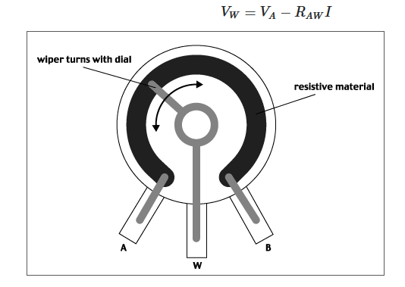

Hvor a er indgangs spændingen og b er ground. W er så udgangs spændingen, så det er den spændingen som vi trækker ud af potentiometeret. For bedre at forstå potentiometeret, kan man se det som spændingens delerformelen

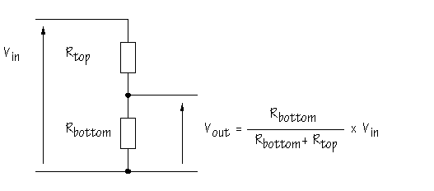

Som man kan se på figuren oven over, så skal man se R_top og R_bottom, som en modstand, men den bliver delt af midter strengen, som er vores W fra forrige billede, som fortæller hvor modstanden skal deles henne og som man kan se på formlen ved side af, kan man se hvor meget spænding som kommer ud af den.

Linærte potentiometer

Det vil siger når det er linæret, vil spændingen stiger lige meget hver gang man drejer på potentiometeret, i forhold til hvis det havde været et log potentiometeret, vil spændingen ikke stige så meget i starten, hvor den i den sidste del vil stige mere eksponentiel.

ADC

Er analog to digital converter, det vil sige at den får et analog signal ind, som den så konverterer til et digital tal, som man kan bruge til at indstille ting efter, som fx i dette projekt, hvor motoren bliver stillet efter hvad spændingen er.

Sequencing Successive Approximation ADC

Funger på denne måde at det er et sample hold kreds, som vil sige at den holder på et signal end til den er klar på at tag et nyt signal ind. Så den har tid til at finde frem til hvilken værdi, som den skal konverter til, er ved at sættet DAC til midscale og tjekke om inputtet er højre eller lavere end hvor midscaler er. Hvis den er højere får den 1 og hvis den er laver for den et 0, det bit bliver gemt i et register. Så finder man nu midten i mellem midscale og den øvre halvdel eller nedre halvdel af skalaen og sådan bliver man ved end til alle bit er blevet sat. Så tjekker man registeret for at læse hvilket tal som er fundet, ved at læse fra MSB til LSB og det er tal som man har sat på indgangen.

Jo flere bit man har jo mere præcise bliver det også, men man kan godt risiker at man er 1LSB over/under det resultat man skal have.